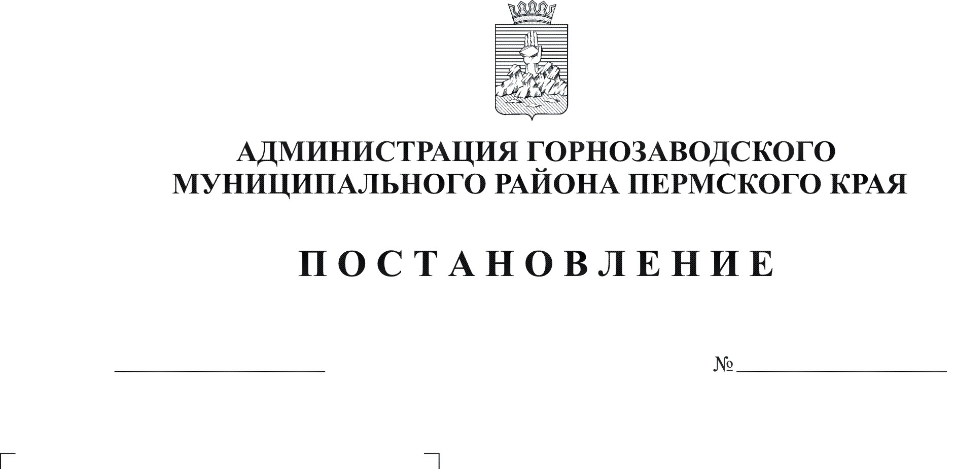
Об отказе Теплоуховой Н.В. в
28.11.2012
1485
предоставлении разрешения на
условно разрешенный вид использования
земельного участка с кадастровым
номером 59:17:0101013:185

Руководствуясь частью 9 статьи 39 Градостроительного кодекса Российской Федерации, пунктом 12 статьи 16 Правил землепользования и застройки г. Горнозаводска, утвержденных решением Думы Горнозаводского городского поселения от 09 июля 2009 г. № 35 «Об утверждении Правил землепользования и застройки г. Горнозаводска», решением Земского Собрания Горнозаводского муниципального района от 31 января 2012 г. № 2 «О принятии части полномочий по решению вопросов местного значения от Горнозаводского городского поселения», статьей 36 Устава Горнозаводского муниципального района Пермского края
ПОСТАНОВЛЯЮ:
1. Отказать Теплоуховой Надежде Вячеславовне в предоставлении разрешения на условно разрешенный вид использования земельного участка, с кадастровым номером 59:17:0101013:185, расположенного по адресу: ул. Свердлова, 62 г. Горнозаводск, площадью 3583,0 кв.м. для размещения временных торговых объектов.
2. Опубликовать настоящее постановление в районной газете «Новости» и разместить на официальном сайте администрации Горнозаводского муниципального района.
3. Контроль за исполнением настоящего постановления возложить на заместителя главы администрации Горнозаводского муниципального района Буренина Д.С.

Глава муниципального района -
глава администрации муниципального
района А.Н.Афанасьев

Подлинный экземпляр находится в администрации Горнозаводского муниципального района

